Serviço Nacional de Aprendizagem Comercial

Curso Técnico em informática

Wesley Alves

**Introdução**

O Projeto se constitui em um sistema de consultório, com agendamentos de consultas, cadastramento de médicos, pacientes, especialidade e usuário, armazenando todos os dados no banco de dados do SQL SERVER.

**TELA DE LOGIN**

Temos aqui de início a tela de login, aonde verificamos o usuário e a senha cadastrado no banco de dados, contando com usuário e senha.

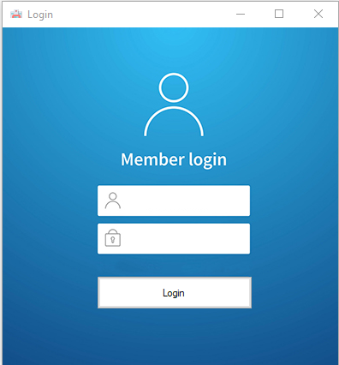

Contando com, textbox do usuário (txtUsuario), e o textbox da senha (txtSenha ) e um botão para efetuar login (podendo também só apertar enter para efetuar o login)

Aqui temos a visão da tela de login:

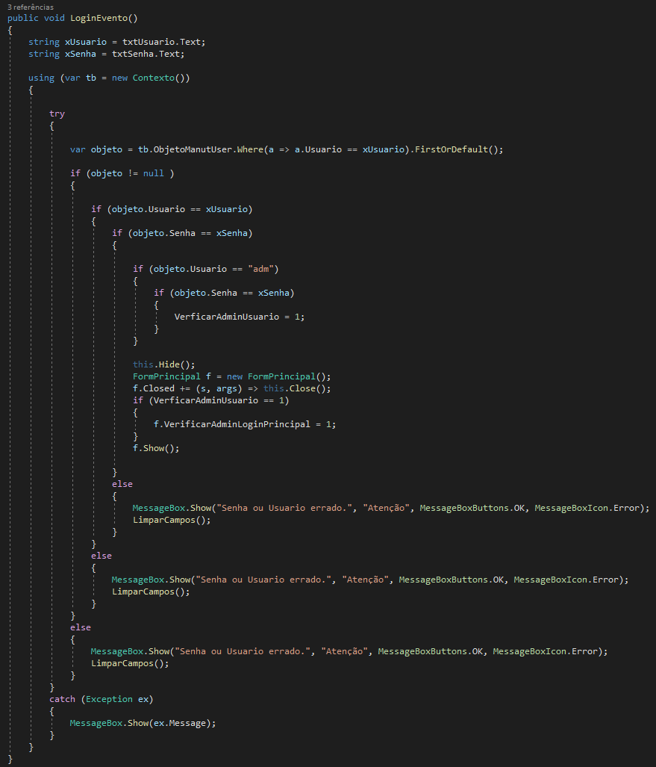

O código se resume em, xUsuario é a variável que contém o texto do usuário, xSenha é a variável que contém o texto da senha, após abaixo temos o using, que referência o Contexto, aonde está a referência de nossas tabelas criadas, a seguir o try e o catch para caso, a condição dentro das chaves do try esteja errada, ele segue para o catch, com (Exception ex) e a seguir, MensageBox.Show(ex.Mesage) demostrando a mensagem do erro, caso haja algum, em seguida pesquisa o usuário, tb (Nome da “Variavel” do contexto, ObjetoManutUser é a tabela aonde os usuários são cadastrados com todos seus dados, “Where” aonde vai efetuar a pesquisa no banco, em seguida temos a lambda e comparando o usuário já existente no banco com a variável “xUsuario ”, e FirstOrDefault que retorna o primeiro elemento da sequência que satisfaz uma condição ou um valor padrão, caso esse elemento não seja encontrado. Enfim começando a primeira verificação com “IF” temo o a verificação se o “objeto” que é a variável que realiza a pesquisa com o texto do textbox do usuário e assim, vê se existe no banco, caso não exista ele retornará null e assim entrará a janela de erro:

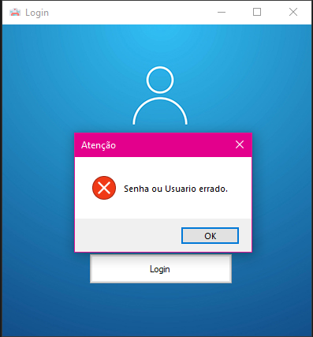

A segunda verificação, comparamos o usuário do banco de dados com o texto do “txtUsuario” e a seguir a mesma comparação só que com a senha, só que com o texto do textbox da senha, para a comparação ser efetuada com sucesso, tem que ser exatamente a mesma coisa do usuário e senha cadastrada no banco de dados (Case Sensitivity). Na última comparação temos uma variável, que atribui o valor 1, que uso para verificar se você está fazendo login com o usuário adm, que tem a liberdade total, liberando o botão para efetuar cadastro, alteração e deletar.

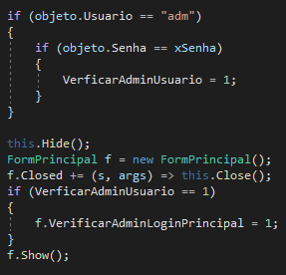

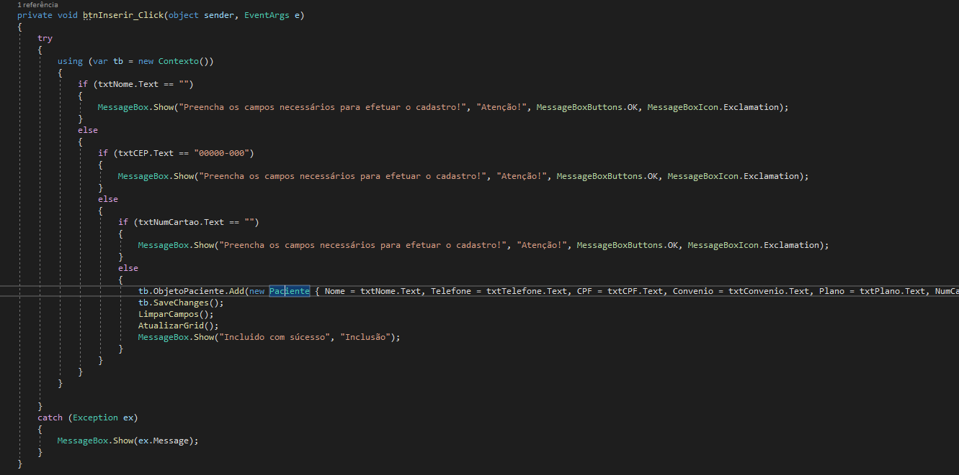**CADASTRAR, ALTERAR E EXCLUIR**

Começamos o código verificando se alguns campos não estão vazios, campos importantes que não podem faltar para efetuar o cadastro, sendo as mesma coisa para todas as tabelas. Após verificarmos se os campos estão devidamente preenchidos, fazemos o cadastro no banco de dados definindo o texto para cada campo, por exemplo campo “Nome”, Nome = txtNome.text, e assim após inserirmos os textos em seus devidos campos, salvamos as modificações, limpamos os campos com o “Limparcampos();”, e atualizamos o DataGrid com “AtualizarGrid();”, e após vem a mensagem afirmando que o cadastro foi efetuado com sucesso.

**ALTERAR**

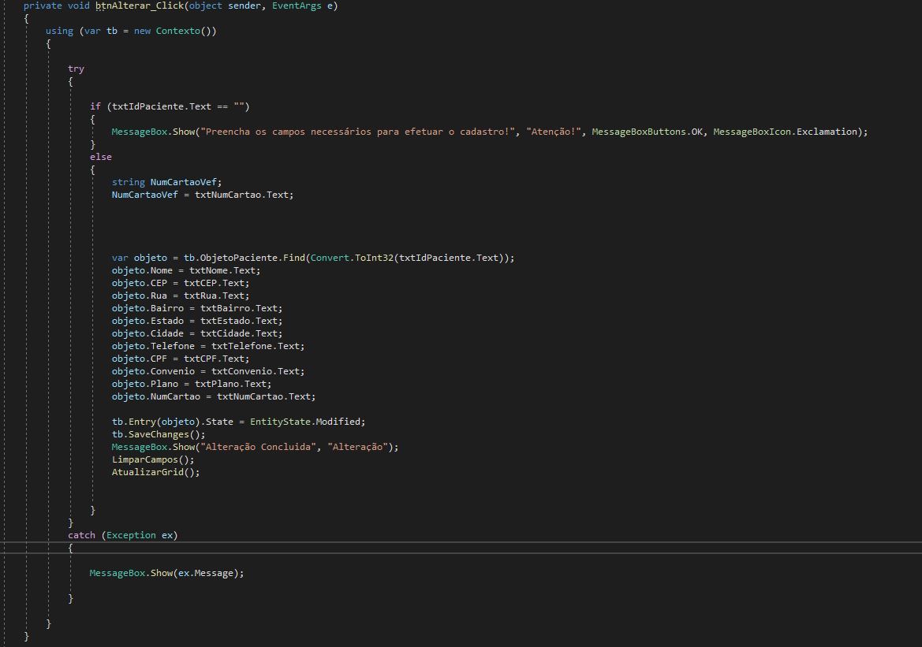

Começamos verificando se o campo do id está vazio, após confirmar que não está, cada campo recebe seu devido valor e após isso acontece a pesquisa por id que deseja ser alterado e assim definimos o “State” estado, como ”modified” modificado, e assim salvamos as alterações e limpamos os campos, atualizamos o datagrid e limpamos o campo!

**DELETAR**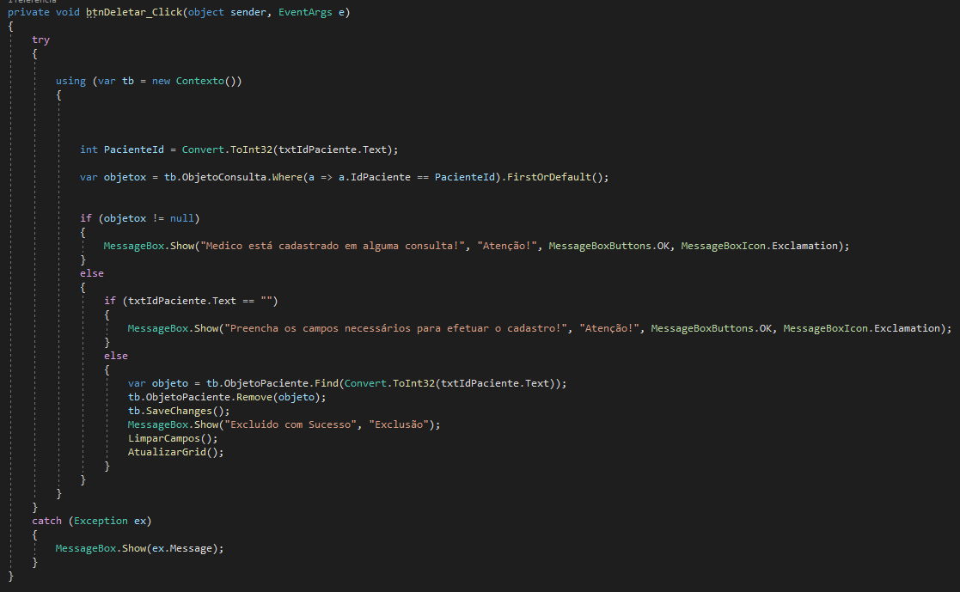

Verificamos se o medico cadastrado que desejo efetuar a exclusão, não está cadastrado em nenhuma consulta, pois se estiver não poderá efetuar a mesma, após não estar cadastrado na tabela consulta, verficamos se o texto do ID não esta vazio, assim pesquisamos o id na tabela e efetuamos o “Remove” apagando o devido ID, salvamos as alterações e mostra a mensagem limpa os campos e atualiza o grid.